Отчет по лабораторной работе №13
Дисциплина: Администрирование сетевых подсистем
Иванов Сергей Владимирович
Содержание

1 Цель работы
Приобретение навыков настройки сервера NFS для удалённого доступа к ресурсам.

2 Задание
- Установите и настройте сервер NFSv4 (см. раздел 13.4.1).
- Подмонтируйте удалённый ресурс на клиенте (см. раздел 13.4.2).
- Подключите каталог с контентом веб-сервера к дереву NFS (см. раздел 13.4.3).
- Подключите каталог для удалённой работы вашего пользователя к дереву NFS (см. раздел 13.4.4).
- Напишите скрипты для Vagrant, фиксирующие действия по установке и настройке сервера NFSv4 во внутреннем окружении виртуальных машин server и client. Соответствующим образом внесите изменения в Vagrantfile (см. раздел 13.4.5).

3 Выполнение лабораторной работы

3.1 Настройка сервера NFSv4
На сервере установим необходимое программное обеспечение: dnf -y install nfs-utils. (рис. 1)
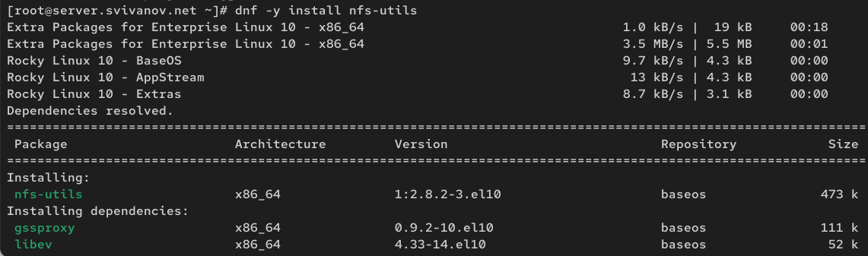
Рис. 1: Установка необходимого ПО
На сервере создадим каталог, который предполагается сделать доступным всем пользователям сети (корень дерева NFS): mkdir -p /srv/nfs (рис. 2)
Рис. 2: Создание каталога
В файле /etc/exports пропишем подключаемый через NFS общий каталог с доступом только на чтение: /srv/nfs *(ro) (рис. 3)
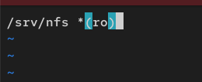
Рис. 3: Редактирование exports
Для общего каталога зададим контекст безопасности NFS:
semanage fcontext -a -t nfs_t “/srv/nfs(/.*)?”
Применим изменённую настройку SELinux к файловой системе:
restorecon -vR /srv/nfs (рис. 4)
Рис. 4: Задание контекста SELinux
Запустим сервер NFS:
systemctl start nfs-server.service
systemctl enable nfs-server.service. (рис. 5)
Рис. 5: Запуск сервера NFS
Настроим межсетевой экран для работы сервера NFS:
firewall-cmd –add-service=nfs
firewall-cmd –add-service=nfs –permanent
firewall-cmd –reload. (рис. 6)
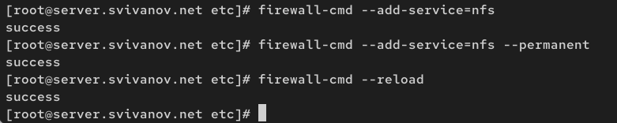
Рис. 6: Настройка firewall
На клиенте установим необходимое для работы NFS программное обеспечение: dnf -y install nfs-utils (рис. 7)
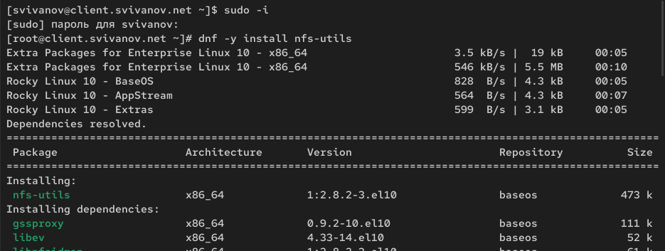
Рис. 7: Установка ПО на клиенте
На клиенте попробуем посмотреть имеющиеся подмонтированные удалённые ресурсы: showmount -e server.user.net.
Ошибка Unable to receive говорит о том, что клиент не может связаться с NFS сервером. (рис. 8)
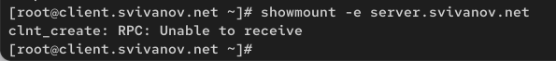
Рис. 8: Просмотр подмонтированных ресурсов
Попробуем на сервере остановить сервис межсетевого экрана: systemctl stop firewalld.service (рис. 9)
Рис. 9: Остановка firewall
Затем на клиенте вновь попробуем подключиться к удалённо смонтированному ресурсу: showmount -e server.user.net.
В этот раз мы смогли подключиться. Похоже проблема была в том, что firewall мешал нам это сделать, но отключив его, все получилось. (рис. 10)
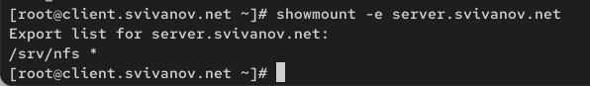
Рис. 10: Повторная попытка подключения
На сервере запустите сервис межсетевого экрана: systemctl start firewalld (рис. 11)
Рис. 11: Запуск firewall
На сервере посмотрим, какие службы задействованы при удалённом монтировании:
lsof | grep TCP
lsof | grep UDP (рис. 12, 13)
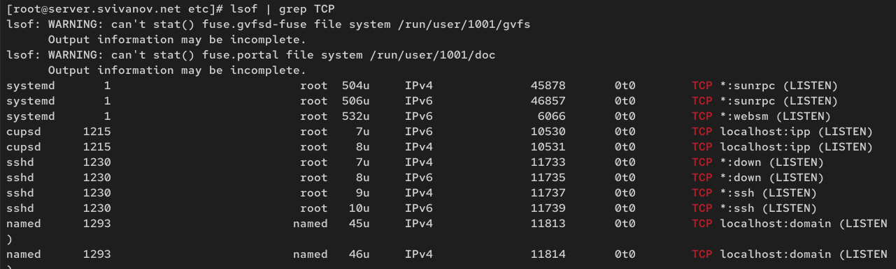
Рис. 12: Службы с TCP
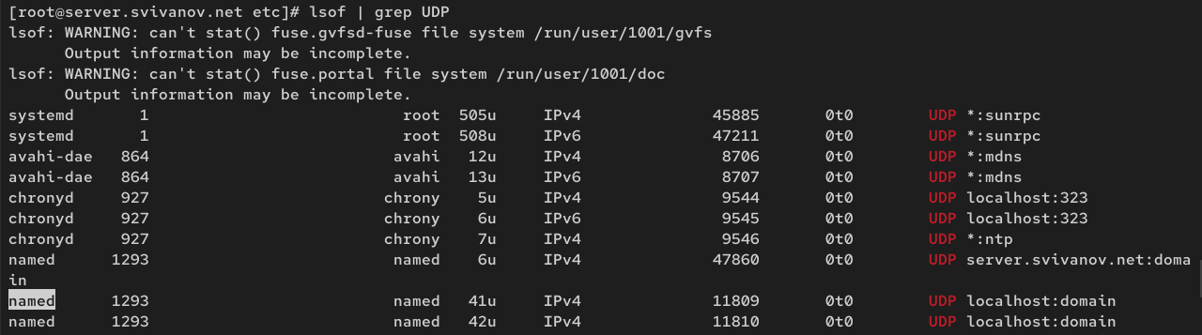
Рис. 13: Службы с UDP
Добавим службы rpc-bind и mountd в настройки межсетевого экрана на сервере:
firewall-cmd –get-services
firewall-cmd –add-service=mountd –add-service=rpc-bind
firewall-cmd –add-service=mountd –add-service=rpc-bind –permanent
firewall-cmd –reload. (рис. 14)
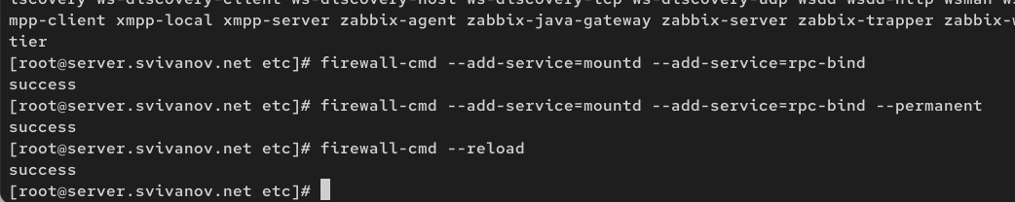
Рис. 14: Настройка firewall
На клиенте проверим подключение удалённого ресурса: showmount -e server.user.net. (рис. 15)
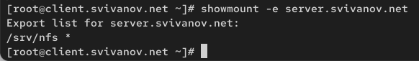
Рис. 15: Проверка подключения удалённого ресурса

3.2 Монтирование NFS на клиенте
На клиенте создадим каталог, в который будет монтироваться удалённый ресурс, и подмонтируем дерево NFS:
mkdir -p /mnt/nfs
mount server.user.net:/srv/nfs /mnt/nfs. (рис. 16)
Рис. 16: Создание каиалога и подмонтирование NFS
Проверим, что общий ресурс NFS подключён правильно: mount.
Тут мы видим что удаленный ресурс NFS успешно подключен. /srv/nfs - это удаленный ресурс, /mnt/nfs - точка монитрования на клиенте. (рис. 17)
Рис. 17: Проверка подключения NFS
На клиенте в конце файла /etc/fstab добавим следующую запись: server.user.net:/srv/nfs /mnt/nfs nfs _netdev 0 0
server.svivanov.net:/srv/nfs - ресурс монтирования.
/mnt/nfs - точка монтирования на клиенте.
nfs - тип файловой системы.
_netdev - указывает на то, что ресурс должен монтироваться только после загрузки сети. 0 - указыает, нужно ди делать резервную копию файловой системы (0 = не нужно), 0 - порядок проверки файловой системы (0 = не проверять). (рис. 18)
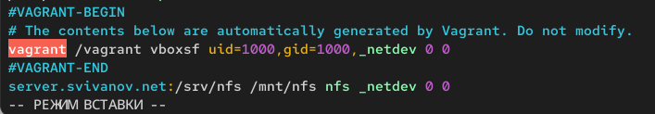
Рис. 18: Редактирование fstab
На клиенте проверим наличие автоматического монтирования удалённых ресурсов при запуске операционной системы: systemctl status remote-fs.target. Сервис запущени и работает. (рис. 19)
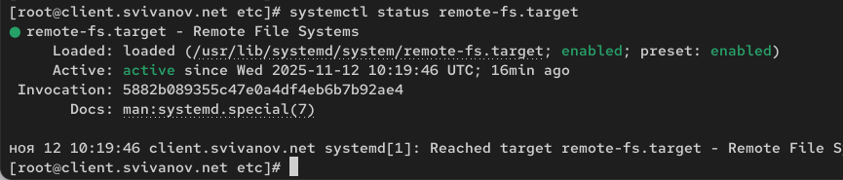
Рис. 19: Проверка службы автомонтирования
Перезапустим клиента и убедимся, что удалённый ресурс подключается автоматически. Убеждаемся, что все работает корректно. (рис. 20, 21)
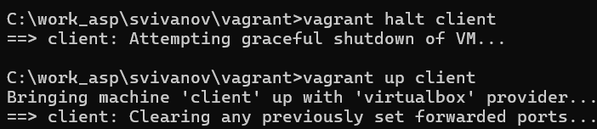
Рис. 20: Перезапуск клиента
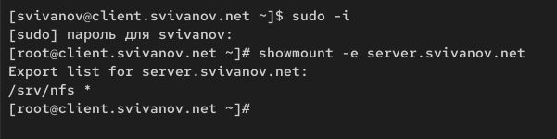
Рис. 21: Проверка монитрования

3.3 Подключение каталогов к дереву NFS
На сервере создадим общий каталог, в который затем будет подмонтирован каталог с контентом веб-сервера: mkdir -p /srv/nfs/www. Подмонтируем каталог web-сервера: mount -o bind /var/www/ /srv/nfs/www/ (рис. 22)
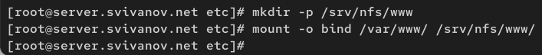
Рис. 22: Создание и подмонтирования каталога
На сервере проверим, что отображается в каталоге /srv/nfs. Отображается каталог www. (рис. 23)
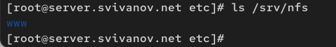
Рис. 23: Проверка каталога /srv/nfs на сервере
На клиенте посмотрим, что отображается в каталоге /mnt/nfs. Отображается каталог www. (рис. 24)
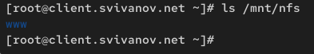
Рис. 24: Проверка каталога /mnt/nfs на клиенте
На сервере в файле /etc/exports добавим экспорт каталога веб-сервера с удалённого ресурса: /srv/nfs/www 192.168.0.0/16(rw) (рис. 25)
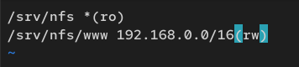
Рис. 25: Редактирование exports
Экспортируем все каталоги, упомянутые в файле /etc/exports: exportfs -r (рис. 26)
Рис. 26: Экспортирование каталогов в exports
Проверим на клиенте каталог /mnt/nfs. Там у нас отображается каталог www. (рис. 27)
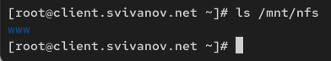
Рис. 27: Проверка /mnt/www на клиенте
На сервере в конце файла /etc/fstab добавим следующую запись: /var/www /srv/nfs/www none bind 0 0 (рис. 28)
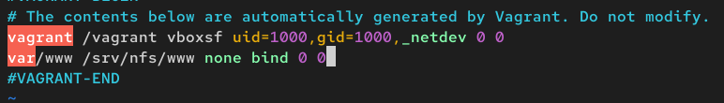
Рис. 28: Редактирование fstab
Повторно экспортируем каталоги, указанные в файле /etc/exports и на клиенте проверим каталог /mnt/nfs. (рис. 29)
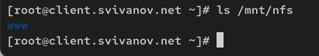
Рис. 29: Проверка /mnt/www на клиенте

3.4 Подключение каталогов для работы пользователей
На сервере под пользователем svivanov в его домашнем каталоге создадим каталог common с полными правами доступа только для этого пользователя, а в нём файл user@server.txt:
mkdir -p -m 700 ~/common
cd ~/common
touch user@server.txt (рис. 30)
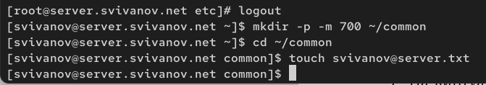
Рис. 30: Создание каталога и файла
На сервере создадим общий каталог для работы пользователя по сети: mkdir -p /srv/nfs/home/user (рис. 31)
Рис. 31: Создание каталога для работы пользователя по сети
Подмонтируем каталог common пользователя user в NFS: mount -o bind /home/user/common /srv/nfs/home/user.
Мы устанавливали права 700 - это все права (чтение, запись, выполнение) для пользователя (svivanov). Остальные пользователи, в том числе root не имеют прав. (рис. 32)
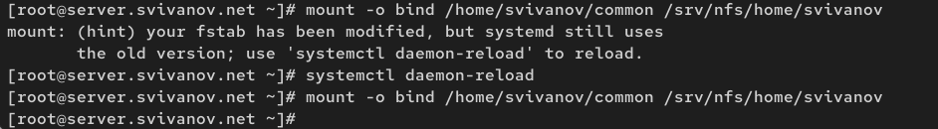
Рис. 32: Монтирование каталога common
Подключим каталог пользователя в файле /etc/exports, прописав в нём: /srv/nfs/home/user 192.168.0.0/16(rw) (рис. 33)
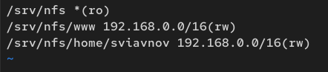
Рис. 33: Поделючение каталога пользователя
Внесем изменения в файл /etc/fstab: /home/user/common /srv/nfs/home/user none bind 0 0 (рис. 34)
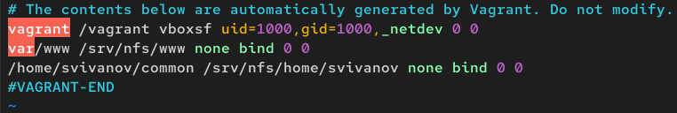
Рис. 34: Редактирование fstab
Повторно экспортируем каталоги. На клиенте проверим каталог /mnt/nfs. Теперь тут появился каталог home. (рис. 35)
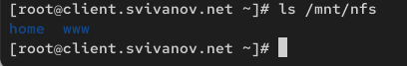
Рис. 35: Проверка каталога /mnt/nfs
На клиенте под пользователем user перейдем в каталог /mnt/nfs/home/user и попробуем создать в нём файл user@client.txt и внести в него какие-либо изменения:
cd /mnt/nfs/home/user
touch user@client.txt (рис. 36)
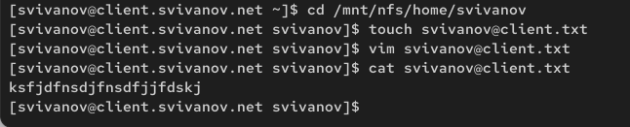
Рис. 36: Создание файла и внесение изменений под пользователем
Попробуем проделать это под пользователем root. Ничего не получилось, т.к у root нет прав на это. (рис. 37)
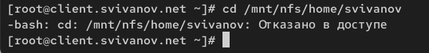
Рис. 37: Создание файла и внесение изменений под root
На сервере посмотрим, появились ли изменения в каталоге пользователя /home/user/common. Да, теперь тут файлы и с клиента, и с сервера. (рис. 38)
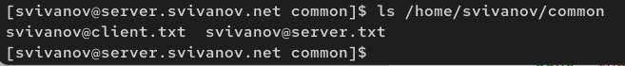
Рис. 38: Просмотр /home/user/common на сервере

3.5 Внесение изменений в настройки внутреннего окружения виртуальных машин
На виртуальной машине server перейдем в каталог для внесения изменений в настройки внутреннего окружения /vagrant/provision/server/, создадим в нём каталог nfs, в который поместим в соответствующие подкаталоги конфигурационные файлы:
cd /vagrant/provision/server
mkdir -p /vagrant/provision/server/nfs/etc
cp -R /etc/exports /vagrant/provision/server/nfs/etc/ (рис. 39)
Рис. 39: Создание каталогов и копирование конф.файлов
В каталоге /vagrant/provision/server создадим исполняемый файл nfs.sh:
cd /vagrant/provision/server
touch nfs.sh
chmod +x nfs.sh
Открыв его на редактирование, пропишем в нём следующий скрипт (рис. 40)
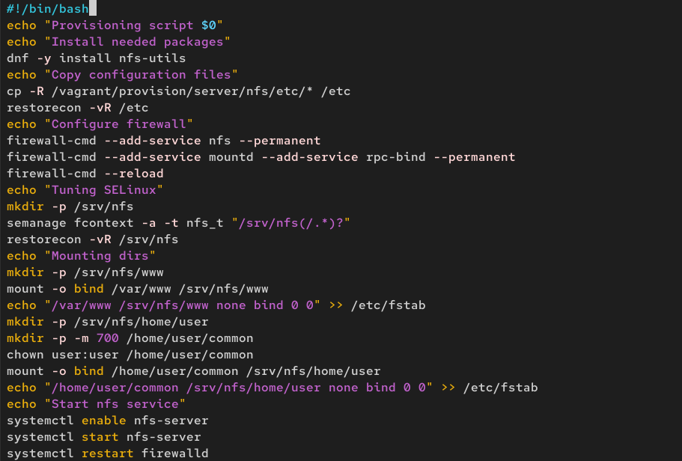
Рис. 40: Скрипт nfs.sh
На виртуальной машине client перейдем в каталог для внесения изменений в настройки внутреннего окружения /vagrant/provision/client/: cd /vagrant/provision/client. В каталоге /vagrant/provision/client создадим исполняемый файл nfs.sh:
cd /vagrant/provision/client
touch nfs.sh
chmod +x nfs.sh (рис. 41)
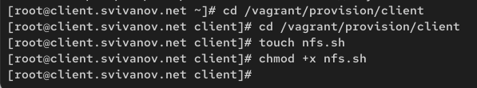
Рис. 41: Создание скрипта
Открыв его на редактирование, пропишем в нём следующий скрипт: (рис. 42)
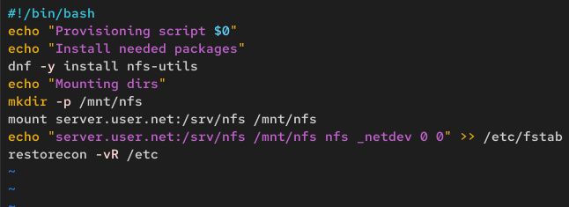
Рис. 42: Скрипт nfs.sh
Для отработки созданных скриптов во время загрузки виртуальных машин server и client в конфигурационном файле Vagrantfile необходимо добавить в соответствующих разделах конфигураций для сервера и клиента: (рис. 43, 44)
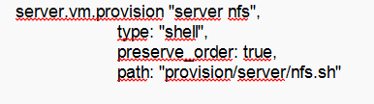
Рис. 43: Редактирование Vagrantfile
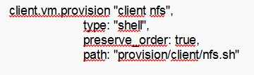
Рис. 44: Редактирование Vagrantfile

4 Ответы на контрольные вопросы
1. Как называется файл конфигурации, содержащий общие ресурсы NFS?
Файл конфигурации, содержащий общие ресурсы NFS, называется /etc/exports.
2. Какие порты должны быть открыты в брандмауэре, чтобы обеспечить полный доступ к серверу NFS?
Для доступа к серверу NFSv4 должны быть открыты:
nfs - основной сервис NFS (порт 2049)
rpc-bind (portmapper) - служба RPC-привязки (порт 111)
mountd - служба монтирования NFS
3. Какую опцию следует использовать в /etc/fstab, чтобы убедиться, что общие ресурсы NFS могут быть установлены автоматически при перезагрузке?
В файле /etc/fstab для NFS-ресурсов следует использовать опцию _netdev.

5 Выводы
В ходе выполнения лабораторной работы мы приобрели навыки настройки сервера NFS для удалённого доступа к ресурсам.

